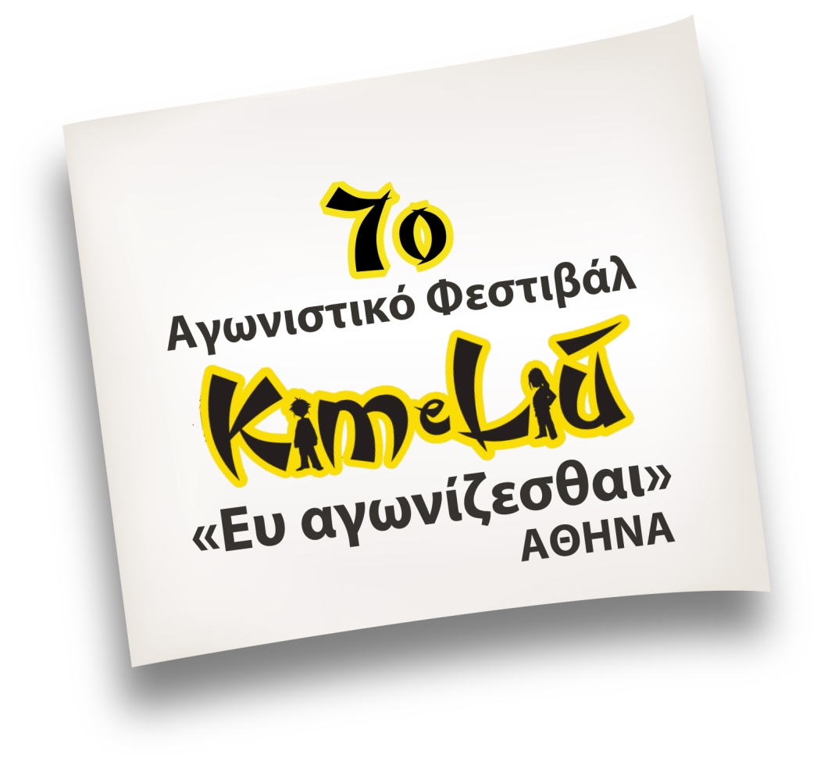
Π ρ ο ς
ΤΑ ΣΩΜΑΤΕΙΑ ΤΑΕΚΒΟΝΤΟ
ΜΕΛΗ ΤΗΣ Ε.ΤΑ.Ν.Ε.

Τεχνικό Πρωτάθλημα 2017.
1. ΑΙΓΙΔΑ:
Ευρωπαϊκή Ένωση Ταεκβοντό (E.T.U.)
Ελληνική Ομοσπονδία Ταεκβοντό (ΕΛ.Ο.Τ.)
Εθνική Ολυμπιακή Ακαδημία (ΕΘΝ.Ο.Α.)

2. ΔΙΟΡΓΑΝΩΤΗΣ :
ΕΝΩΣΗ ΤΑΕΚΒΟΝΤΟ ΝΟΤΙΟΥ ΕΛΛΑΔΟΣ (Ε.ΤΑ.Ν.Ε.)
Ηλεκτρονικό ταχυδρομείο (e-mail): info@etane.gr
Tηλέφωνα: 2106820112-113
Τηλεομοιότυπο (fax): 2106820117

3. Ημερομηνία Διεξαγωγής Αγώνων:
Παρασκευή 12 /Σάββατο 13/Κυριακή 14 Μαΐου 2017.
Ώρα έναρξης των αγώνων 09:00 π.μ. και για τις τρεις ημέρες.

4. Τόπος:
Ολυμπιακό Στάδιο Άνω Λιοσίων
(Αρτάκης & Ελλησπόντου, Δήμος Φυλής- Άνω Λιόσια)

5. Δικαίωμα Συμμετοχής:
Αθλητές και αθλήτριες εγγεγραμμένοι στους Συλλόγους-μέλη της ΕΛ.Ο.Τ. που ανήκουν στα γεωγραφικά όρια της Ε.ΤΑ.Ν.Ε. , χωρισμένοι σε:

Έγχρωμες ζώνες: Από κίτρινη ζώνη έως Μπλε.

ΚΑΤΗΓΟΡΙΕΣ | Παίδων/  Κορασίδων | Παίδων/  Κορασίδων | Παίδων/  Κορασίδων
ΗΛΙΚΙΕΣ | 2008 (9 ετών) | 2007 (10 ετών) | 2006 (11 ετών)

Μισή Κόκκινη ζώνη έως Μισή Μαύρη:

ΚΑΤΗΓΟΡΙΕΣ | Παίδων/  Κορασίδων | Παίδων/  Κορασίδων | Παίδων/  Κορασίδων
ΗΛΙΚΙΕΣ | 2008 (9 ετών) | 2007 (10 ετών) | 2006 (11 ετών)

Μαύρη Ζώνη 1^{ο} Πουμ/Νταν και πάνω:

ΚΑΤΗΓΟΡΙΕΣ | Παίδων/  Κορασίδων | Παίδων/  Κορασίδων | Παίδων/  Κορασίδων
ΗΛΙΚΙΕΣ | 2008 (9 ετών) | 2007 (10 ετών) | 2006 (11 ετών)

Για όλους τους συμμετέχοντες αθλητές και αθλήτριες:
- Θα πρέπει να αποσταλεί με φαξ ή με email, υπεύθυνη δήλωση - δήλωση συναίνεσης, υπογεγραμμένη από τους γονείς τους (επισυναπτόμενο αρχείο).
- Τα Δελτία Αθλητικής Ιδιότητος θα πρέπει να είναι θεωρημένα από την ΕΛ.Ο.Τ., να έχουν την σφραγίδα του σωματείου και να είναι υπογεγραμμένα από τον Γραμματέα του συλλόγου. Επίσης , στο βιβλιάριο να αναγράφεται ο βαθμός ΚΟΥΠ που κατέχει ο αθλητής-αθλήτρια και να είναι επικυρωμένο από τον σύλλογο του/της, ως και να φέρει θεωρημένη Ιατρική Βεβαίωση.
- Για τους, κάτοχους ΝΤΑΝ, θα πρέπει απαραίτητα να είναι καταχωρημένος ο βαθμός ΝΤΑΝ στο θεωρημένο από την ΕΛ.Ο.Τ. βιβλιάριο του αθλητή-αθλήτριας. Η καταχώρηση του βαθμού ΝΤΑΝ θα πρέπει να έχει σφραγίδα από την ΕΛ.Ο.Τ.

6. Τρόπος Διεξαγωγής των αγώνων:

Α) Οι κάτοχοι 8^{ου} κουπ (Κίτρινη Ζώνη) έως 4^{ου} κουπ (Μπλε Ζώνη) θα εκτελέσουν μετά από επιλογή τους δύο πούμσε, από τον παρακάτω πίνακα:

ΑΓΩΝΑΣ | ΚΑΤΗΓΟΡΙΕΣ | ΥΠΟΧΡΕΩΤΙΚΑ Poomsae
ΑΤΟΜΙΚΟ | Παίδες / Κορασίδες | Taegeuk 1, 2, 3, 4 Jang.

Β) Οι κάτοχοι 3^{ου} κουπ (Μισή Κόκκινη Ζώνη) έως 1^{ου} κουπ (Μισή Μαύρη Ζώνη) θα εκτελέσουν μετά από επιλογή τους δύο πούμσε, από τον παρακάτω πίνακα:

ΑΓΩΝΑΣ | ΚΑΤΗΓΟΡΙΕΣ | ΥΠΟΧΡΕΩΤΙΚΑ Poomsae
ΑΤΟΜΙΚΟ | Παίδες / Κορασίδες | Taegeuk 5, 6, 7, 8 Jang.

Γ) Οι κάτοχοι Μαύρης Ζώνης 1^{ο} Πούμ/Νταν και άνω, θα εκτελέσουν μετά από επιλογή τους δύο πούμσε, από τον παρακάτω πίνακα:

ΑΓΩΝΑΣ | ΚΑΤΗΓΟΡΙΕΣ | ΥΠΟΧΡΕΩΤΙΚΑ Poomsae
ΑΤΟΜΙΚΟ | Παίδες / Κορασίδες | Taegeuk 6, 7, 8 Jang, Koryo.

ΕΝΗΜΕΡΩΣΕΙΣ:
- Κάθε αθλητής - αθλήτρια θα επιλέγει δύο πούμσε από τον πίνακα της κατηγορίας που αγωνίζεται, εκτελώντας και τα δύο διαδοχικά, με ένα λεπτό διάλειμμα αναμεσά τους. Νικητής θα αναδεικνύεται ο αθλητής -αθλήτρια που θα συγκεντρώσει την υψηλότερη βαθμολογία από τον μέσο όρο και των δύο πούμσε.

- Σε περίπτωση ισοπαλίας σε μία από τις τρείς πρώτες θέσεις, νικητής θα είναι ο αγωνιζόμενος που έχει τους περισσότερους βαθμούς στην παρουσίαση. Εάν παραμένει ισόπαλο το αποτέλεσμα, τότε αυτός που έχει την υψηλότερη τελική βαθμολογία συμπεριλαμβανομένου της υψηλότερης και χαμηλότερης βαθμολογίας όλων των κριτών. Εάν και σε αυτό το σημείο ισοβαθμούν, τότε θα διεξαχθεί επαναληπτικός αγώνας για τον καθορισμό του νικητή. Θα εκτελείται το πρώτο πούμσε από τον πίνακα της κατηγορίας που αγωνίζονται.

- 1η θέση – Χρυσό μετάλλιο και δίπλωμα
2η θέση – Αργυρό μετάλλιο και δίπλωμα
3η θέση – Χάλκινο μετάλλιο και δίπλωμα
4η θέση – Χάλκινο μετάλλιο και δίπλωμα

- Μετάλλιο και δίπλωμα συμμετοχής σε όλους τους αγωνιζομένους

7. Κλήρωση:
Η κλήρωση θα πραγματοποιηθεί την Πέμπτη 11 Μαΐου 2017 και ώρα 10:00 το πρωί, στα γραφεία της Ελληνικής Ομοσπονδίας Ταεκβοντό Δήμητρας 19 (4^{ος} όροφος) - Αθήνα, Τηλ: 210-6820112-13), για όλες τις κατηγορίες που αγωνίζονται και τις τρεις ημέρες.

8. Παράβολο Συμμετοχής:
- Για τη συμμετοχή κάθε αθλητή και αθλήτριας ο Σύλλογος θα καταβάλει παράβολο ποσού 30€ (τριάντα ευρώ) στον αριθμό του τραπεζικού λογαριασμού της Ε.ΤΑ.Ν.Ε.: ΤΡΑΠΕΖΑ ΠΕΙΡΑΙΩΣ 5088-075781-671.

Από το παράβολο των 30€:
- 5€ ανά αθλητή/αθλήτρια θα διατίθεται στον Μη Κερδοσκοπικό Οργανισμό Μαζί για το παιδί (είναι μια Ένωση κοινωφελών σωματείων μη κερδοσκοπικού χαρακτήρα, που ξεκίνησε να λειτουργεί το 1996 με σκοπό να ενώσει ισότιμα τις προσπάθειές τους για τα παιδιά σε ανάγκη)
- 5€ ανά αθλητή/αθλήτρια θα διατίθεται για τη συνέχιση των υποτροφιών έτους 2016-2017 ή για ανανέωσή τους.

Επιπροσθέτως, από τα έσοδα του Φεστιβάλ θα ενισχυθεί το σημαντικό έργο της Ελληνικής Εταιρείας Παιγνιοθήκης (κατάρτιση και υλοποίηση εκπαιδευτικών προγραμμάτων και δημιουργικών δραστηριοτήτων παιδιών-εφήβων με ειδικές ανάγκες) με την προσφορά υλικού όπως γραφική ύλη, παιχνίδια κ.ά., που συμβάλλουν στη προώθηση του έργου της.

- Η πρωτότυπη απόδειξη θα κατατίθεται στην γραμματεία των αγώνων, προκειμένου ο προπονητής να παραλαμβάνει το κουπόνι συμμετοχής των αθλητών-αθλητριών του.
- Σε περίπτωση μη προσέλευσης του αθλητή ή της αθλήτριας, δεν επιστρέφεται το παράβολο.

9. Δηλώσεις Συμμετοχής:
Οι δηλώσεις συμμετοχής θα γίνονται δεκτές μέχρι την Παρασκευή 5 Μαΐου 2017 και ώρα, 15:00 στα γραφεία της Ελληνικής Ομοσπονδίας Ταεκβοντό Δήμητρας 19 (4ος όροφος) - Αθήνα, FAX: 210. 6820117. ΕΚΠΡΟΘΕΣΜΕΣ ΔΗΛΩΣΕΙΣ ΔΕΝ ΘΑ ΓΙΝΟΝΤΑΙ ΔΕΚΤΕΣ.

Ο κάθε συμμετέχον σύλλογος είναι υπεύθυνος για την επιβεβαίωση της αποστολής της συμμετοχής του (είτε αυτή αποστέλλεται με φαξ, είτε ταχυδρομικώς ή με email: info@etane.gr), στα τηλέφωνα 210.6820112 – 113.

10. ΠΡΟΓΡΑΜΜΑ ΑΓΩΝΩΝ:
- Οι αθλητές – αθλήτριες στις κατηγορίες ΠΑΙΔΩΝ/ΚΟΡΑΣΙΔΩΝ Έγχρωμες ζώνες από κίτρινη έως Μπλε θα αγωνιστούν την Παρασκευή 12 Μαΐου 2017.
- Οι αθλητές – αθλήτριες στις κατηγορίες ΠΑΙΔΩΝ/ΚΟΡΑΣΙΔΩΝ Έγχρωμες ζώνες από Μισή Κόκκινη έως Μισή Μαύρη θα αγωνιστούν το Σάββατο 13 Μαΐου 2017.
- Οι αθλητές – αθλήτριες στις κατηγορίες ΠΑΙΔΩΝ/ΚΟΡΑΣΙΔΩΝ Μαύρη Ζώνη 1ο Πουμ/Νταν και πάνω θα αγωνιστούν την Κυριακή 14 Μαΐου 2017.

11. Εγγραφές:
Οι εγγραφές θα ξεκινήσουν από την Πέμπτη 20 Απριλίου 2017 και θα διαρκέσουν μέχρι τη συμπλήρωση του αριθμού των 200 αθλητών και αθλητριών.
Σε αντίθετη περίπτωση (μη συμπλήρωσης του αναφερόμενου αριθμού συμμετεχόντων) ως λήξη προθεσμίας εγγραφής ορίζεται η Παρασκευή 5 Μαΐου 2017.
- Δηλώσεις συμμετοχής μετά την λήξη της παραπάνω προθεσμίας δεν θα γίνονται δεκτές.
12. Ενστάσεις κατά τη διάρκεια των αγώνων:
Ένσταση για το αποτέλεσμα ενός αγώνα, μπορεί να κατατίθεται εγγράφως εντός δέκα (10’) λεπτών μετά την λήξη του, μόνο από τον Αρχηγό της Ομάδας του οποίου το όνομα θα πρέπει να υπάρχει στην δήλωση συμμετοχής του συλλόγου. H ένσταση θα πρέπει να συνοδεύεται με παράβολο αξίας 50 € (πενήντα ευρώ) στην Γραμματεία των αγώνων.

13. Γενικές σημειώσεις:
- Οι αθλητές – αθλήτριες θα αγωνίζονται φορώντας τομπόκ (στο σωστό μέγεθος), όπως προβλέπουν οι κανονισμοί της Παγκόσμιας Ομοσπονδίας.
- Οι προπονητές θα πρέπει να είναι ενδεδυμένοι είτε με αθλητική φόρμα και αθλητικά υποδήματα είτε με κουστούμι κατά την διάρκεια του αγώνα. Επίσης θα προσκομίζουν το βιβλιάριο αθλητικής ιδιότητας του αθλητή - αθλήτριας που αγωνίζεται στην Αγωνόδικο Επιτροπή κατά την προσέλευσή τους.
- Κατά την διάρκεια των αγώνων απαγορεύεται στον αγωνιστικό χώρο να βρίσκονται αθλητές-αθλήτριες καθώς επίσης και παράγοντες ή προπονητές, εκτός από αυτούς που αγωνίζονται.
- Στις δηλώσεις συμμετοχής που αποστέλλουν τα σωματεία, πρέπει να αναγράφονται απαραίτητα τα ονόματα των αρχηγών ομάδας και των προπονητών.
- Οι αθλητές- αθλήτριες, που θα προσέρχονται για την απονομή των μεταλλίων και των διπλωμάτων της θέσης που κατέκτησαν, υποχρεούνται να φορούν τομπόκ.
- Η διαιτησία θα διεξαχθεί σύμφωνα με τους κανονισμούς και τις κατευθυντήριες οδηγίες της Παγκόσμιας Ομοσπονδίας.

ΥΠΕΥΘΥΝΗ ΔΗΛΩΣΗ ΣΥΝΑΙΝΕΣΗΣ

Mε την παρούσα δηλώνω υπεύθυνα ότι: Ως νόμιμος κηδεμόνας του/ της αθλητή/ αθλήτρια ………………………………………………………………………………………
Μέλος του αθλητικού συλλόγου…………………………………………………………………
συναινώ να συμμετάσχει ως ενεργός/ή αθλητής/αθλήτρια στο παρακάτω πρωτάθλημα:

7^{ο} ΑΓΩΝΙΣΤΙΚΟ ΦΕΣΤΙΒΑΛ KIM & LIU «ΕΥ ΑΓΩΝΙΖΕΣΘΑΙ»
Ολυμπιακό Στάδιο Άνω Λιοσίων, 12-13-14 Μαΐου 2017.

ΤΕΧΝΙΚΟ

Όνομα κηδεμόνα ………………………………………………………………………………………..

Υπογραφή……………………………………………………………………………………..……………

Ημερομηνία …………………………………………………….………………………...………………

Πρέπει να αποσταλεί με φαξ: 210-6820117 ή με email: info@etane.gr

